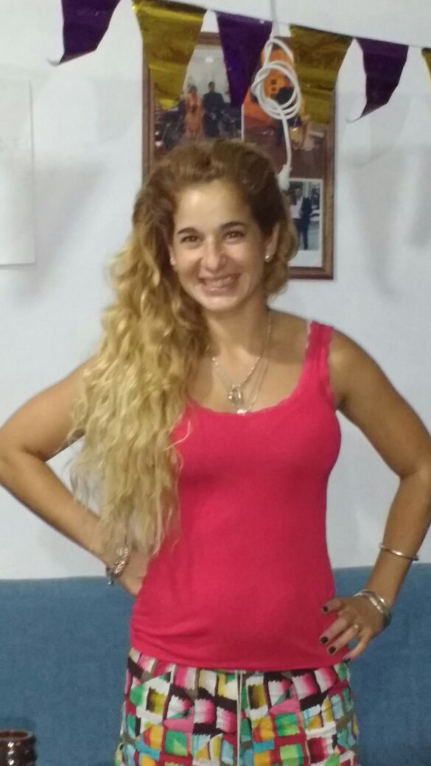

**DATOS PERSONALES**

* Apellido y Nombre: López Rocío Alejandra.
* Fecha de Nacimiento: 11/02/1985.
* Estado Civil: Casada/dos hijos.
* Domicilio: Urquiza 7657
* Teléfono: 0341-155429189.
* Movilidad: Propia (moto)

**ESTUDIOS REALIZADOS**

Institución: Escuela de Enseñanza Media Normal N°2 J.M. Gutiérrez.

Dirección: Córdoba y Balcarce. Rosario.

* **Profesora de Hatha Yoga.**

Duración: 3 meses.

Profesor: Víctor Bonventre

Establecimiento: Amapai. 2021

* **Instructora de Acrobacia en Telas nivel 1 y 2.**

Duración: 6 meses.

Profesor: Florencia Pascual.

Establecimiento: Victoria Gym.2019.

* **Instructora de Pole Sport. Nivel Inicial.**

Duración: 10 horas presenciales.

Profesor: Eliana Castillo.

Establecimiento: Point Pole.2017.

* **Instructora de Yoga Artística**.

Duración: 9 meses

Profesor: Ivana María Carnaza

Establecimiento: Espacio del Arte. 2014.

* **Instructora de Ritmos**

Duración: 9 meses.

Profesor: Viviana Maturo.

Establecimiento: Escuelas Amici.2004.

**CERTIFICACIONES**

* Seminario Online de Primeros Auxilios. 2021.
* Capacitación en Acrotelas, Lira, Trapecio y Acro de piso.2020.
* Workshop de Pole Giratorio.2019.
* Curso de RCP.2019.
* Capacitación en Entrenamiento Funcional.2019.
* Workshop Presencial de Pole Sport.2017.
* Jornada de Capacitación en Yoga Artístico y Deportivo.2017.
* Capacitación en Clown y Danza Aérea en Telas.2016.
* Workshop – Actualización Yoga Deportivo – Construcción Coreográfica/metodología aplicable.2016.
* Capacitación en Latín Mix.2016.
* Capacitación en Yoga Infantil.2016.
* Capacitación en Yoga en Columpio.2015
* Seminario de Verticales.2015.
* Seminario Acro fusión.2015.
* Acro en telas y Yoga Artístico.2013.
* Yoga Artístico con elementos.2013
* Fame style.2013.
* Mix de Ritmos.2012.
* Seminario de especialización en aerodance.2006.
* Fame style.2004.
* Danzas brasileñas.2004.

**EXPERIENCIA LABORAL**.

* Empresa: Arte en movimiento.

Cargo y Función: Directora. Instructora de Yoga Artístico, Pole Dance, Circo y Telas.

Dirección: Méjico 553.

Periodo: 2018 hasta la actualidad.

* Empresa: Escuela de Aeróbica Deportiva Magym Team.

Cargo y Función: Instructora de Yoga Artística y Deportivo. Y Profesora Circo Acrobático.

Dirección: Carrasco 1244.

Periodo: 2017 hasta 2020.

* Empresa: Enseñanzas Orientales Fisherton.

Cargo y Función: Instructora de Yoga Artística y Deportivo.

Dirección: Urquiza 7776.

Periodo: Noviembre 2016 hasta Diciembre 2017.

* Empresa: Gimnasio Body Gym.

Cargo y Función: Instructora de Pole Sport y Yoga Artística y Deportivo.

Dirección: Martínez de estrada 7850.

* Empresa: Fitness Alegría.

Cargo y Función: Instructora de Yoga Artístico.

Periodo: 2017

* Empresa: Espacio del Arte.

Cargo y Función: Instructora de Yoga Artístico.

Reemplazos: 2015/2016/2017.

Dirección: Agrelo 2722.

* Empresa: Arte y Fusión.

Cargo y Función: Instructora de Yoga Artístico.

Periodo: Desde abril 2014 hasta noviembre 2014.

Dirección: Mitre 1266

**REFERENCIAS COMPROBABLES**

* **María Amelia Trentin, teléfono: 3415796742**
* **Noelia, teléfono:3412240923**
* **Yanina Riquelme, teléfono:3416919684**
* **Raquel Calamante, teléfono:3416831425**
* **Viviana Pérez, teléfono:3416968179**
* **Paola Abonicio, teléfono: 3413523376.**